# Tentative d’installation de Cuckoo dans une VM BackTrack en vue d’étudier le set de malware donné en cours par Mr Dulaunoy

Utilisation d’un tutoriel provenant de cette adresse

<http://www.securitytube.net/video/6653?utm_source=feedburner&utm_medium=feed&utm_campaign=Feed%3A+SecurityTube+%28SecurityTube.Net%29>

pour installer Cuckoo Sandbox à l’intérieur d’une machine virtuelle sous backtrack R3.

Quelques erreurs pendant la création de la machine virtuelle où installer windows XP.

Avant que cela marche virtualbox donnait une erreur étonnante et ne réussissait pas à créer la machine du tout. J’ai essayé beaucoup de choses pendant toute une après midi comme convertir une ancienne machine XP créée sous parallels desktop sous OSX (extension .pvm) en fichier .vdi mais je n’y suis jamais parvenu en ligne de commande via VBoxManage…

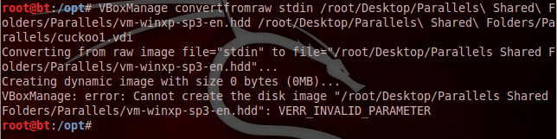

Ces erreurs ont été résolues par une taille dynamique de la machine virtuelle à la place d’une taille fixe.

